ФЕДЕРАЛЬНОЕ АГЕНТСТВО ЖЕЛЕЗНОДОРОЖНОГО ТРАНСПОРТА
Федеральное государственное бюджетное образовательное учреждение
высшего образования
«Петербургский государственный университет путей сообщения
Императора Александра I»
(ФГБОУ ВО ПГУПС)

Факультет «Автоматизация и интеллектуальные технологии»
Кафедра «Информатика и информационная безопасность»

Отчет по лабораторная работа № 2
по дисциплине
«Безопасность экономических информационных систем железнодорожного транспорта»
на тему: «Создание простых отчетов на платформе 1С-предприятие 8.3»

Выполнил обучающийся  Курс 5  Группа КИБ-012 | __________________  подпись, дата | Духович А.П.
Проверил | __________________  подпись, дата | Доц. Т.С. Карпова

Санкт-Петербург
2024
Оглавление
1 Создание простых отчетов на платформе 1С – предприятие 8.3 2
2 Контроль остатков товаров на складе. 11
3 Реализация механизмов взаимозачетов и работа с оборотным регистром накопления 12

Создание простых отчетов на платформе 1С – предприятие 8.3

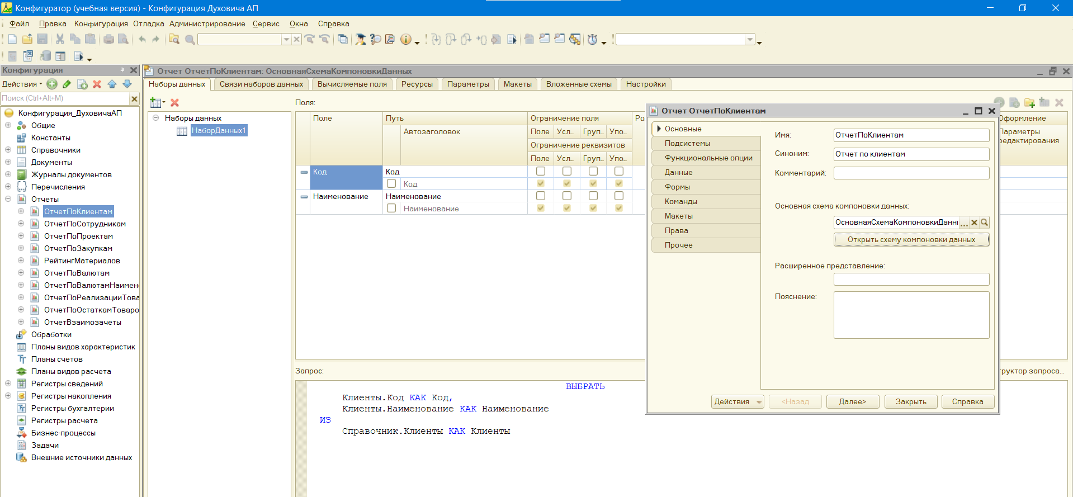
Рисунок 1 Создание запроса Клиенты для отчета СписокКлиентов

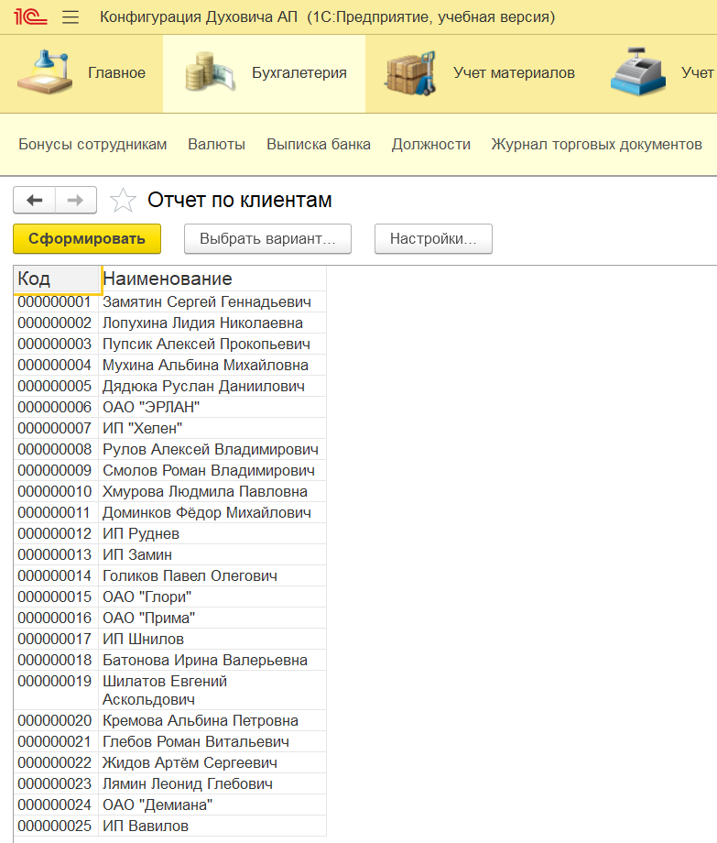
Рисунок 2 Сформирование отчета по клиентам

Отчет по сотрудникам с двумя вариантами представления.

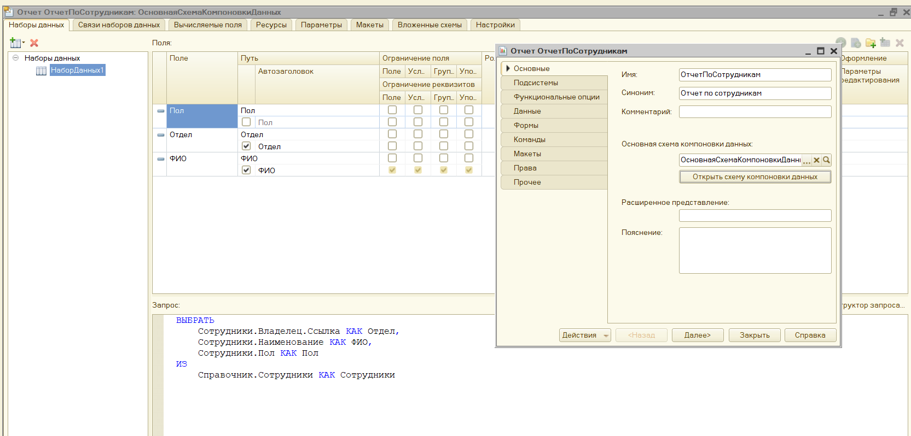
Рисунок 3 Настройка отчета
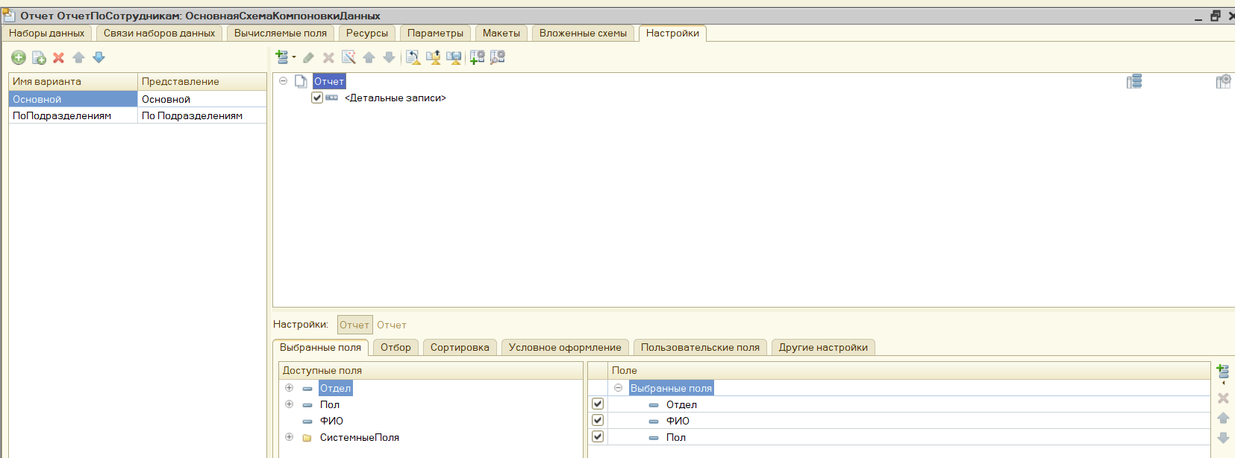
Рисунок 4 Настройка отчета
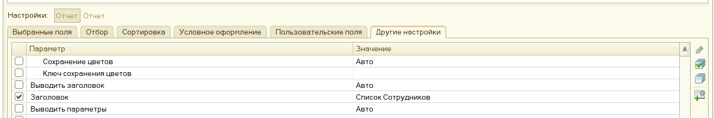
Рисунок 5 Настройка заголовка

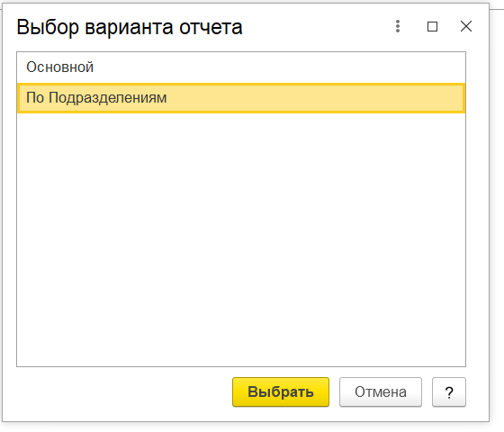
Рисунок 6 Выбор варианта отчета

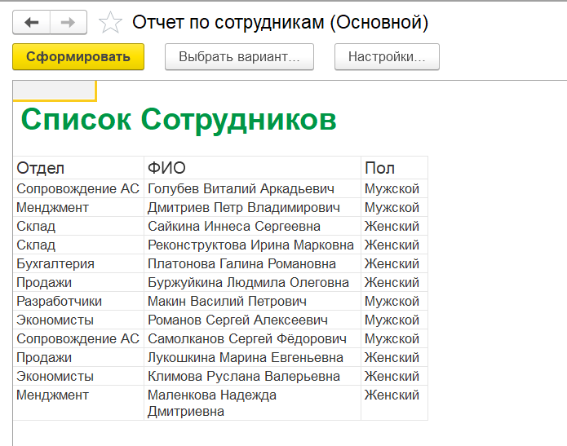
Рисунок 7 Сформирование отчета "Основной"

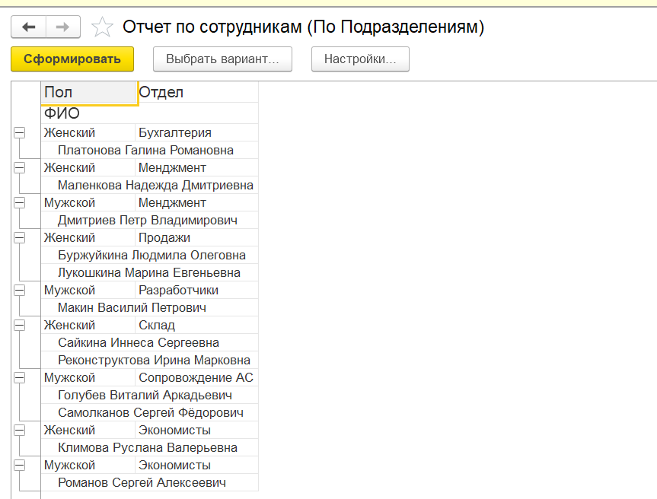
Рисунок 8 Отчет По Подразделениям
Табличный отчет с возможностью пользовательской настройки

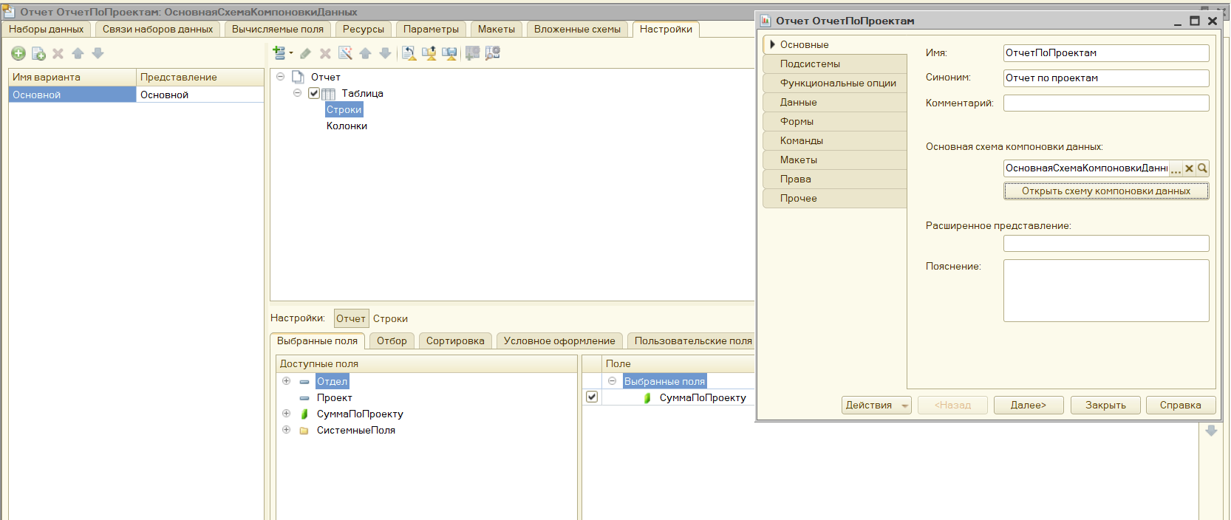
Рисунок 9 Настройка отчета

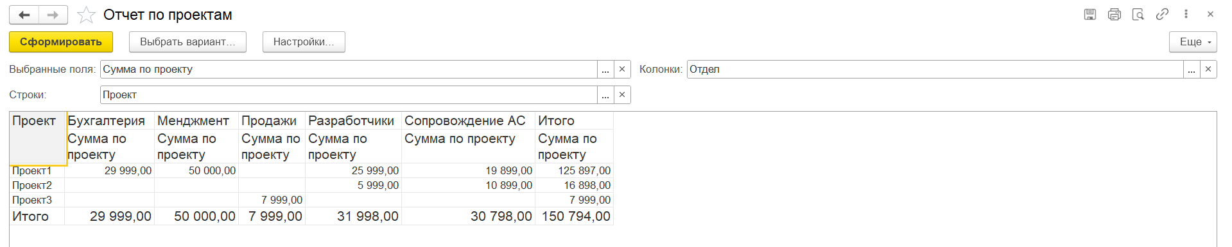
Рисунок 10 Отображение Табличного отчета по Проектам

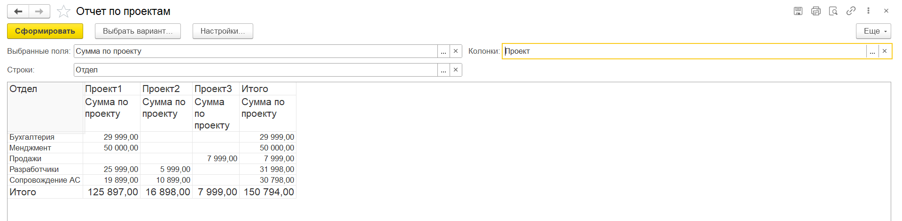
Рисунок 11 Отображение Табличного отчета по Проектам при изменении местами значений реквизитов в колонках и строках

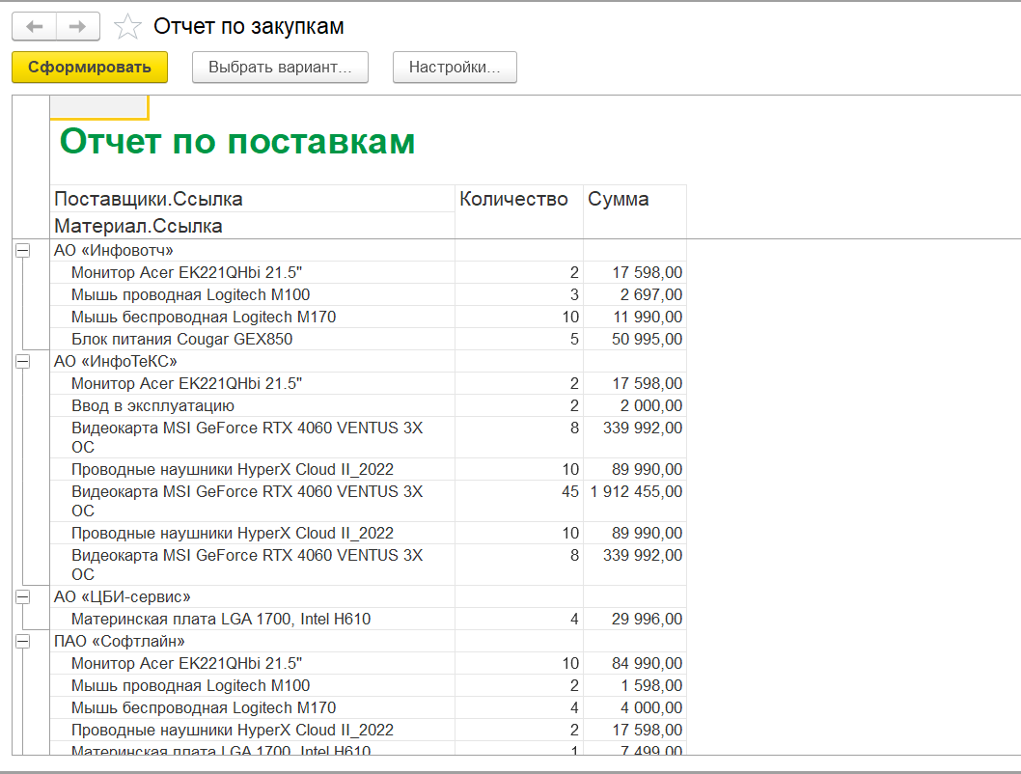
Рисунок 12 Отображение отчета по Закупкам с новым заголовком

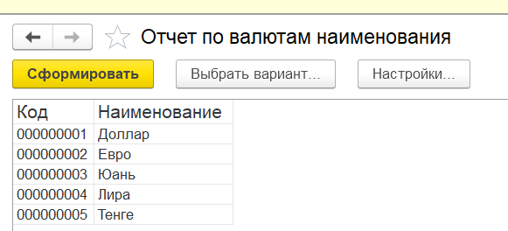
Рисунок 13 Отчет по валютам. Наименования

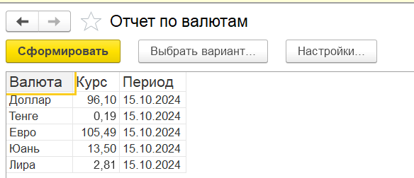
Рисунок 14 Отчет по валютам, с указанием последнего установленного курса

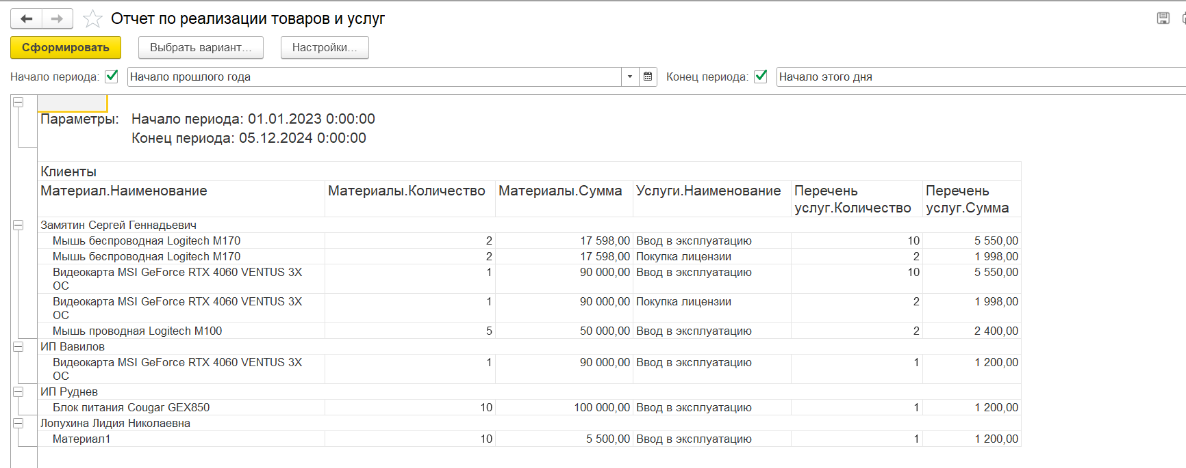
Рисунок 153 Отчет по реализации товаров и услуг

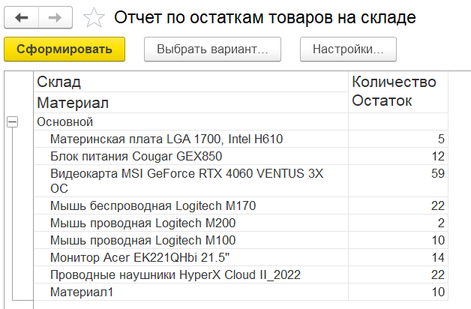
Рисунок 16 Отчет по остаткам товаров на складе
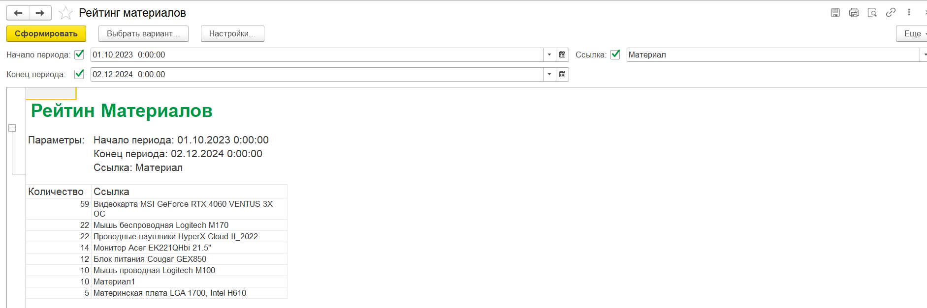
Рисунок 17 Отчет рейтинг материалов

Контроль остатков товаров на складе.
Рисунок 18 Выбираем товар Блок питания
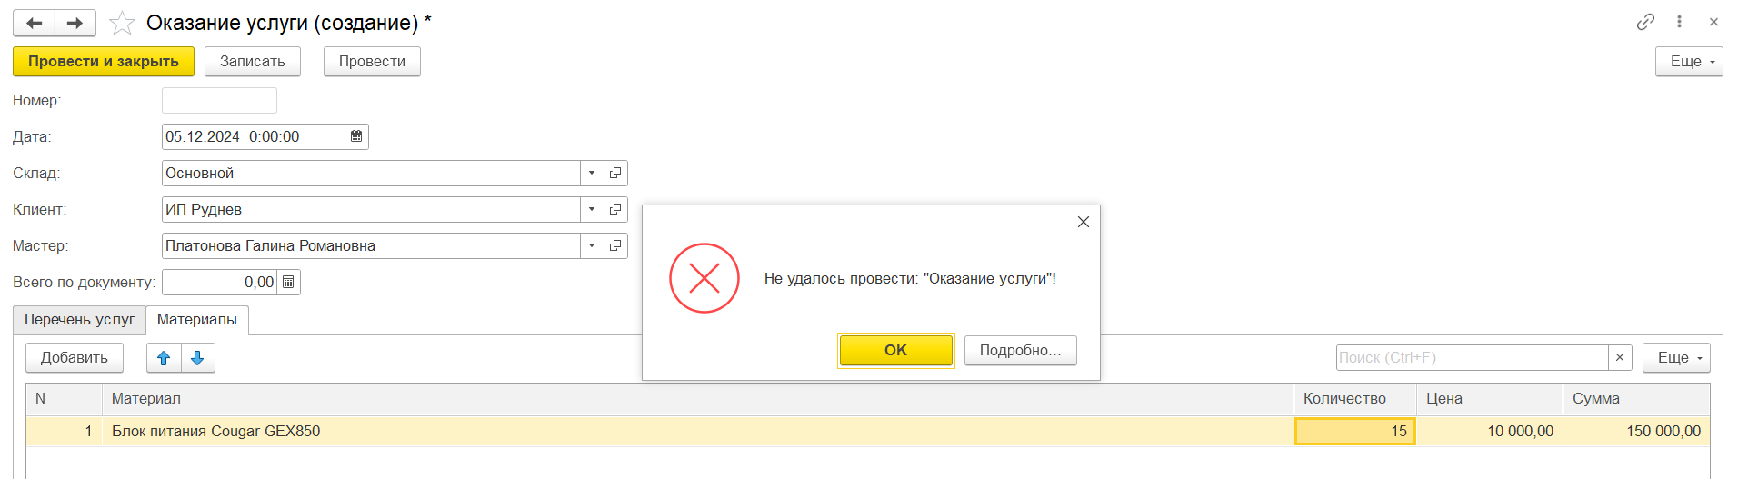
Рисунок 19 Пытаемся продать товар в большем количесвте,чем его есть на складе

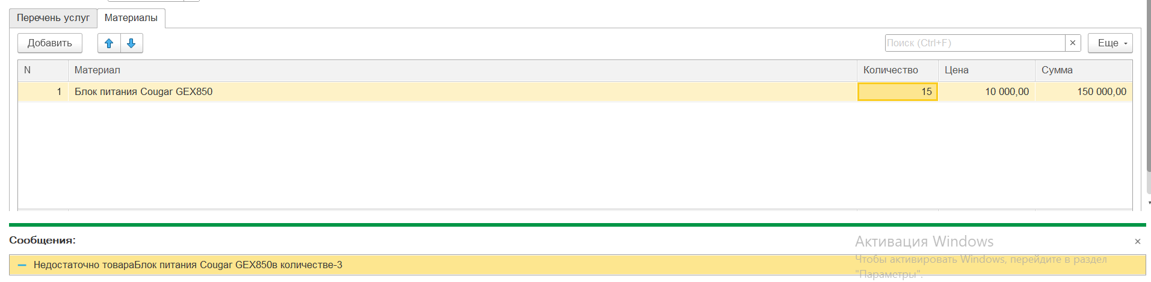
Рисунок 20 Выводится сообщение о недостаточности товара на складе

Реализация механизмов взаимозачетов и работа с оборотным регистром накопления

Реализация механизма взаимозачетов
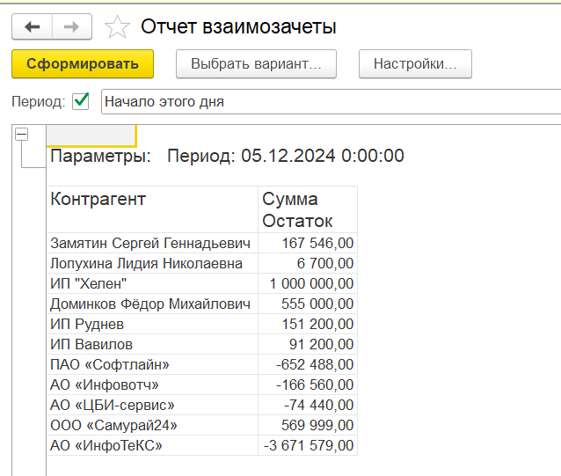
Рисунок 21 Создадим Отчет: Взаимозачеты

Работа с оборотным регистром накопления

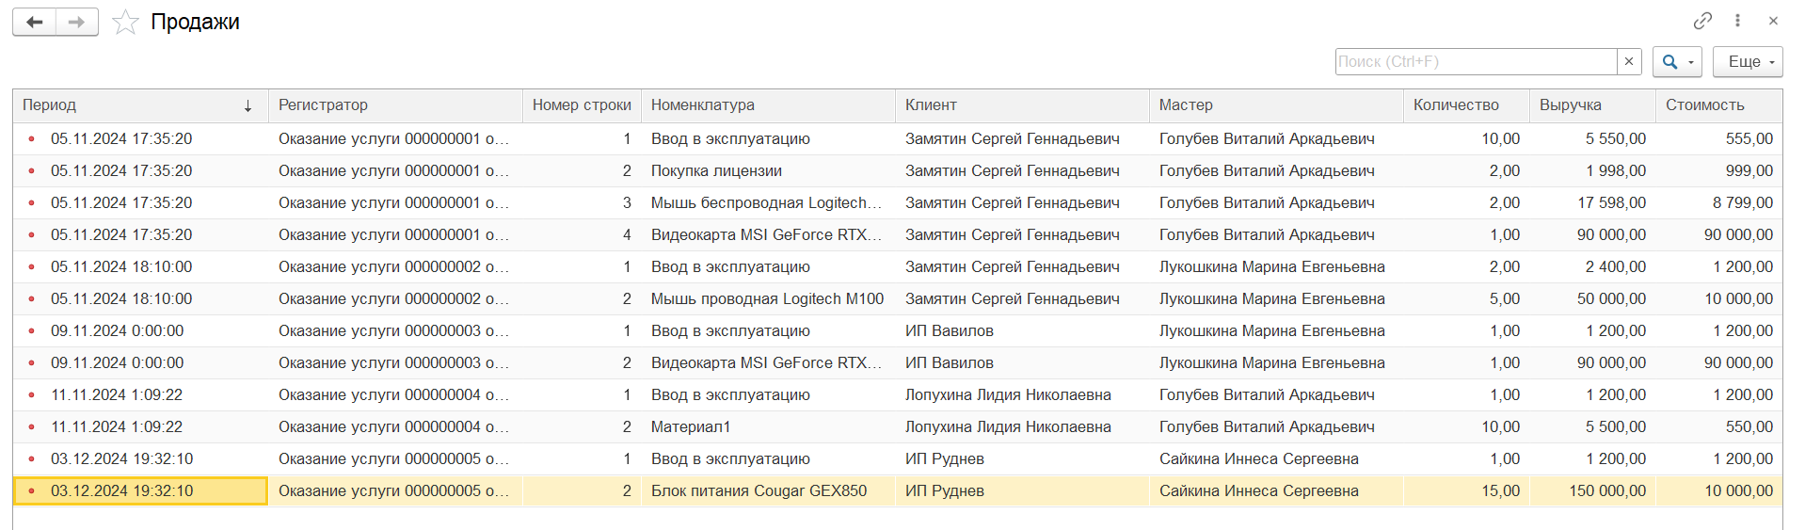
Рисунок 22 Оборотный регистр накопления Продажи

Рисунок 23 регистр накопления СебестоимостьТоваров

